Capitolo 3
Alternanza scuola lavoro alla Sapienza

1.1. Introduzione
L’alternanza scuola lavoro nasce per far capire al ragazzo in che modo potranno impiegare i loro studi all’interno dei vari ambiti lavorativi.
Il gruppo di ricerca dell’esercitazione ha voluto indagare su quali fossero i vari progetti di alternanza scuola-lavoro offerti dalle facoltà dell’Università di Roma La Sapienza ai vari studenti.
La prima università romana offre alle scuole un’ampia scelta di progetti di alternanza scuola-lavoro con diverse tipologie, affinché possa rispondere al meglio alle richieste da parte dei vari percorsi scolastici.
Dal momento in cui i progetti di alternanza sono stati attuati per la prima volta nell’a.s. 2015-2016, abbiamo ritenuto opportuno indicare quali sono stati messi a disposizione e attuati in quell’anno. Infatti La Sapienza; nell’a.s. 2015-2016 ha proposto 111 progetti formativi da svolgere presso: 29 Dipartimenti, 5 Facoltà, 3 Centri di Ricerca e Servizi, 19 Biblioteche e il Servizio Bibliotecario Sapienza, 11 Musei e il Polo Museale Sapienza, Azienda Ospedaliera S. Andrea, 4 Aree Amministrative, MuSa – Musica Sapienza, Theatron – Teatro Antico alla Sapienza ed infine Radio Sapienza.
Le Scuole Secondarie Superiori della Regione Lazio che hanno aderito ai progetti proposti sono state 85, suddivise in 8 Istituti Tecnici e 77 Licei (58 scuole di Roma, 18 della Provincia di Roma, 9 fuori Provincia), hanno presentato richiesta per 13.614 studenti per un totale di 419.546 ore di ASL nei progetti Sapienza. Si è giunti alla validazione della presenza di 2.861 studenti per un totale di 79.138 ore di attività di ASL in Sapienza.
Mentre nell’a.s. 2016-2017 Sapienza mette a disposizione degli studenti delle scuole superiori 115 progetti di Alternanza Scuola-Lavoro, per un’esperienza sul campo da svolgere nel corso degli ultimi tre anni di scuola. Le scuole che hanno firmato la lettera di intenti con la Sapienza sono abilitate all'inserimento delle richieste.
Attraverso il portale, messo a disposizione dalla Sapienza, per i ragazzi è molto più rapido ottenere maggior informazioni sul progetto a cui vogliono partecipare; mentre per le scuola che volevano aderire alla rete Sapienza e partecipare ai progetti di Alternanza Scuola-Lavoro, dovevano mandare un e-mail entro il 23 ottobre 2016, all’indirizzo settorealternanza@uniroma1.it, per farne richiesta. Le scuole hanno avuto l’opportunità di partecipare a numerosi incontri organizzati sia all’interno dei licei, sia all’interno della Sapienza attraverso incontri ufficiali svolti nell’Aula Magna del Rettorato, l’ultimo è stato organizzato il 6 ottobre 2016.
I vari progetti messi in atto dalla Sapienza sono ragionati da un team, sono scelti e mirati per determinati studenti, ma soprattutto hanno un forte impatto orientativo per i ragazzi partecipanti.

1.2. Il portale
Uno strumento fondamentale che l’Università La Sapienza mette a disposizione per gli studenti, è il portale con tutte le informazioni e descrizioni per tutti i progetti presenti. Per accedere alla pagina è semplice, basta digitare su qualsiasi motore di ricerca le parole “Alternanza Scuola Lavoro Sapienza” ed aprire il link http://www.uniroma1.it/alternanzascuolalavoro.
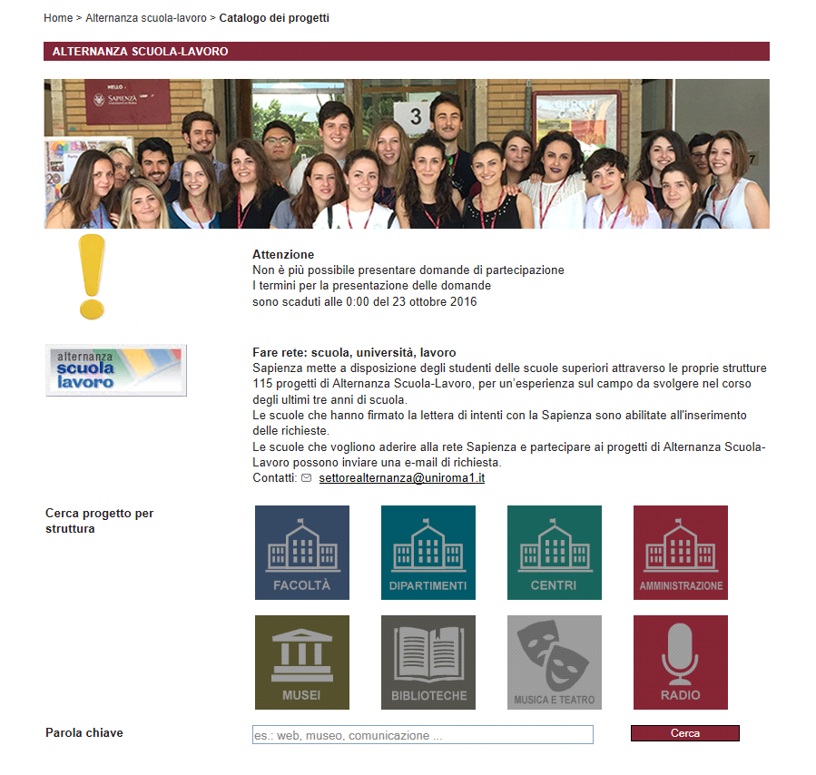Dalla pagina principale è possibile accedere al “catalogo” di tutti i progetti di Alternanza offerti dall’Ateneo. L’immagine 1 mostra la schermata principale del portale; come si può notare i progetti sono organizzati in base al loro svolgimento del periodo di alternanza scuola-lavoro all’interno delle diverse strutture della Sapienza. Gli studenti possono scegliere i progetti o visualizzando l’elenco presente in ogni sezione, oppure digitando semplicemente un “parola chiave” all’interno della stringa apposita.
Immagine 1: Portale
1.2.1. Come funziona e descrizione progetti
Sempre osservando l’immagine 1 è possibile notare che ci sono 8 icone, facoltà, dipartimenti, centri, amministrazione, musei, biblioteche, musica e teatro ed infine radio; ognuna di esse al proprio interno ha l’elenco dei progetti, 115, che l’Università la Sapienza mette a disposizione dei ragazzi in base all’ambito in cui essi vogliano svolgere le proprie ore di alternanza scuola-lavoro.
Nella tabella 1 sono descritti in modo più sistematico il numero dei progetti a cui ha aderito ciascuna struttura dell’Ateneo. Come si può notare all’interno delle facoltà, dipartimenti, centri e musei offrono più progetti. Gli esempi più rilevanti sono quelli della facoltà di ingegneria civile e industriale propone be 3 progetti, il dipartimento di ingegneria meccanica e aereospaziale ben 8 progetti.

ENTI PROPONENTI | N° ENTI | N°. PROGETTI
Facoltà | 8 | 10
Dipartimenti | 39 | 76
Centri | 1 | 2
Amministrazione | 4 | 4
Musei | 10 | 11
Biblioteche | 19 | 19
Musica e Teatro | 2 | 2
Radio | 1 | 1
Tabella 1: descrizione enti e progetti.

Una volta scelto il progetto, lo studente potrà avere una breve descrizione del progetto e tutte le informazioni utili come ad esempio: titolo progetto, sede in cui si svolgerà, la durata ovvero le ore e il periodo in cui verrà svolta l’alternanza scuola-lavoro, descrizione del progetto e le attività che si andranno a svolgere, le competenze attese, le metodologie, gli strumenti, i sistemi di lavoro acquisiti, le competenze comunicative e professionali attese ed infine la tipologia di Istituto di provenienza degli studenti.
La descrizione della durata e delle ore è un tratto molto importante che non va affatto sottovalutato, anzi. Infatti può succedere che uno studente scegliendo un progetto con un totale di ore basso svolgerà il proprio periodo in poco tempo e anche la presenza all’interno della struttura sarà minima, un esempio 1 volta al mese.
Un esempio che possiamo fare è il progetto nerd. La prima cosa che va sottolineata è che tale progetto è esclusivamente rivolto a studenti di sesso femminile, in quando, come descritto nel progetto, sono pochissime donne scelgono di iscriversi ai corsi di laurea in Informatica, anche se questo tipo di formazione consente più di ogni altro un accesso immediato al mondo del lavoro, ha come obiettivo quello di combattere il pregiudizio secondo cui l'informatica è una faccenda per 'nerd', per smanettoni amanti dei giochi elettronici e poco inclini alla comunicazione sociale, si prefigge di mostrare come l'informatica sia una disciplina creativa, interdisciplinare, sociale, e basata sul problem solving, attività nella quale le donne eccellono.

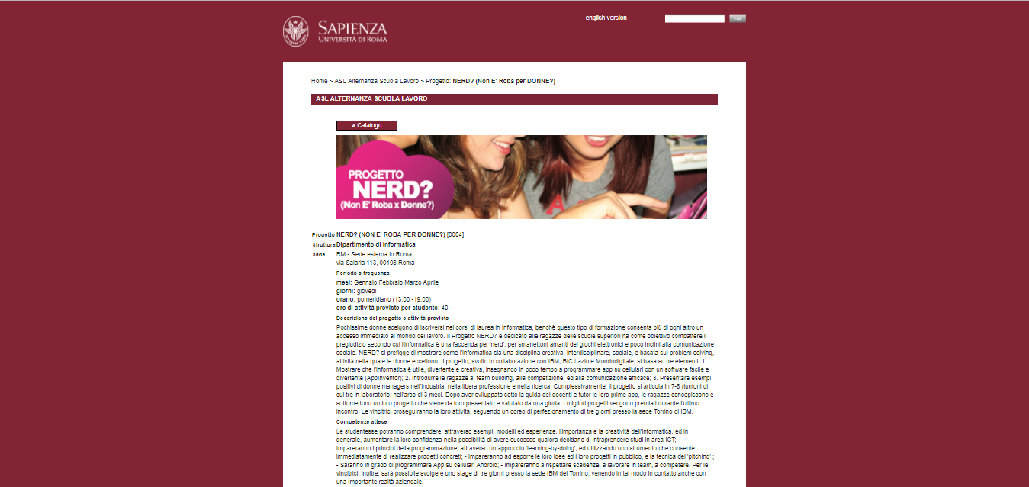
Immagine 2: esempio schermata progetto

Come si evince dall’immagine 2 all’interno della scheda di descrizione di ogni progetto sono riportate tutte le competenze sia quelle che i ragazzi raggiungeranno al termine dell’esperienza e quelle di cui dovranno essere in possesso affinché possano svolgere le attività previste, ciò è molto utile per i docenti nella scelta delle attività più appropriate per i loro studenti.
Nella tabella 2 sono state riportate tutte le competenze comunicative e professionali attese, ovvero quelle che il ragazzo deve già possedere. Anche se all’interno del catalogo vi sono progetti differenti in base alla tipologia di sezione che viene scelta, molti di essi, come si evince dalla tabella sottostante, hanno in comune molte competenze. Quelle maggiormente richieste, che tra loro sono anche collegate, sono l’attitudine al lavoro di gruppo, capacità relazionali e capacità di organizzare il proprio lavoro, ciò può farci dedurre che i ragazzi che parteciperanno a tali progetti avranno la possibilità, oltre che a svolgere il proprio lavoro, anche quello di lavorare il team e si relazioneranno oltre che con i propri referenti e colleghi anche con altre persone esterne.

COMPETENZE COMUNICATIVE E PROFESSIONALI ATTESE |  | TOTALE
Capacità | Comunicative | 103
 | Relazionali | 116
 | Organizzazione del proprio lavoro | 109
 | Adattamento a diversi ambienti | 85
 | Visione d’insieme | 78
 | Problem solving | 61
 | Flessibilità | 69
 | Diagnostica | 67
 | Decisionale | 57
 | Gestione dello stress | 37
 | Gestione del tempo | 11
Attitudini al lavoro di gruppo |  | 124
Spirito di iniziativa |  | 83
Uso del programma Excel della suite Microsoft office |  | 1
Soggettazione tematica delle collezioni librerie e documentali |  | 1
Cartoteca capacità di lettura e interpretazione della documentazione topografica |  | 1
Conoscenza analitica delle pubblicazioni e dei risultati di ricerche, scientifiche sul patrimonio architettonico storico/paesaggistico di Roma |  | 1
Uso del programma Adobe Photoshop |  | 1
Tabella 2: Competenze comunicative e professionali attese
Infine, l’ultima voce inserita all’interno delle schede di presentazione dei progetti, indica la tipologia di Istituto di provenienza degli studenti. Nello specifico, vengono indicate quali tipologie di scuole possono inviare la richiesta per quel determinato progetto. Tale elemento non va sottovalutato in quanto tale voce non è presente in tutte le schede, ma soltanto dove sono richiesti dei prerequisiti o se ad un progetto possono partecipare determinati ragazzi e determinate scuole in base al loro obiettivo.
Dall’analisi delle schede dei progetti, abbiamo potuto riscontrare che le varie scuole secondarie superiori che vengono inserite all’interno di esse sono: 6 licei di vario indirizzo, 8 istituti tecnici, 5 istituti professionali ed inoltre all’interno vi sono schede in cui non viene specificata la tipologia di scuola di provenienza dei ragazzi.
Successivamente abbiamo ritenuto opportuno indicare quali tipologie di scuole fossero indicate all’interno dei progetti, ciò è fondamentale per capire quale fosse la tipologia di provenienza più richiesta dagli enti dei progetti. Dalla tabella 3 si evince che la maggior parte degli enti ha indicato all’interno delle schede una preferenza per il liceo classico e scientifico; Inoltre un dato molto importante è che per 23 progetti non è indicata nessuna preferenza.

TIPOLOGIA SCUOLA |  | N° PREFERENZE
Liceo | Scientifico | 59
 | Classico | 48
 | Artistico | 24
 | Scienze umane | 23
 | Linguistico | 23
 | Musicale | 10
Istituti tecnici | Informatico/Telecomunicazioni | 13
 | Elettronico/Elettrotecnico | 8
 | Meccanico | 6
 | Grafico | 5
 | Settore economico | 5
 | Moda | 2
 | Costruzioni | 2
 | Agraria | 1
Istituti professionali | Tecnici | 4
 | Industriali | 2
 | Commerciali | 2
 | Servizi per l’agricoltura | 1
 | Socio-sanitari | 1
Nessuna preferenza | - | 23
Tabella 3: Tipologie di scuole

Come già detto in precedenza abbiamo ritenuto importante sottolineare quello che è il monte ore che gli studenti devono svolgere per ogni progetto scelto e il periodo di frequenza. Dal grafico 1 si evince che per ben 60 progetti su 125 le ore che i ragazzi devono svolgere vanno dalle 16 alle 30 ore, va precisato che il totale di queste ore va razionato in base al periodo di svolgimento delle attività e in base ai giorni della settimana in cui i ragazzi devono recarsi presso la struttura. Mentre d’altro canto sono veramente pochi, ovvero 12 progetti, in cui le ore da svolgere sono maggiori e uguali a 15, da ciò si può dedurre che la permanenza e la presenza del ragazzo nella struttura sarà poca e con poca frequenza.

Grafico 1: Monte ore

In collegamento a quello che è il grafico 1, ovvero il monte ore da svolgere per ogni progetto, abbiamo ritenuto opportuno analizzare quale fosse il momento della giornata in cui i ragazzi dovevano recarsi nelle varie sedi per svolgere il periodo di alternanza scuola-lavoro. Infatti dal grafico 2, si può notare che per 65 progetti su 125, i ragazzi potevano andare sia alla mattina che nel pomeriggio a svolgere le proprie ore di alternanza presso le varie sedi; anche se non molto significativo c’è da sottolineare che ben 32 progetti si svolgevano di mattina e ciò poteva combaciare o non con l’orario scolastico.
Grafico 2: Periodo di alternanza
Analizzando più nello specifico abbiamo voluto indagare quale fossero gli ambiti disciplinare nei quali vengono suddivisi i vari progetti, nella tabella 4 si può osservare che l’ambito in cui vengono inseriti i vari progetti è quello scientifico. Crediamo che non sia una semplice coincidenza che sia l’ambito che i licei più richiesti siano quelli di tipo scientifico, ciò ci fa capire quali sia l’orientamento dei progetti e le loro attività.

CATEGORIE |  | TOTALE
Ambito | Architettura | 9
 | Giuridico/economico | 10
 | Scientifico | 39
 | Letterale/filosofico | 3
 | Medico/Sanitario | 7
 | Ricerca | 2
 | Ambientale | 4
 | Storico | 11
 | Comunicazione | 2
 | Biologico/chimico | 8
 | Psicologico/educativo | 12
 | Manageriale | 6
Tabella 4: Categorie

Dati presi dalla pagina sull’ASL del sito della Sapienza, al link: http://www.uniroma1.it/alternanzascuolalavoro.

